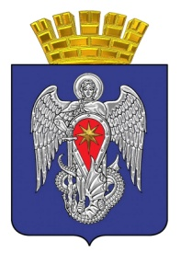
МИХАЙЛОВСКАЯ ГОРОДСКАЯ ДУМА

ВОЛГОГРАДСКОЙ ОБЛАСТИ

РЕШЕНИЕ

Принято Михайловской

городской Думой 6 октября 2022 г. № 1

Об избрании председателя Михайловской городской Думы
Волгоградской области

Руководствуясь ст. 17 Устава городского округа город Михайловка от 29 декабря 2005 года № 57, Регламентом Михайловской городской Думы Волгоградской области, Михайловская городская Дума

РЕШИЛА:

1. Избрать председателем Михайловской городской Думы Волгоградской области на непостоянной основе депутата Михайловской городской Думы Круглова Виталия Александровича.

2. Настоящее решение вступает в силу с момента подписания.

Председатель
Михайловской городской Думы
Волгоградской области В.А. Круглов

6 октября 2022 г.

